ФГБОУ ВО «ВЯТСКИЙ ГОСУДАРСТВЕННЫЙ УНИВЕРСИТЕТ»

Факультет автоматики и вычислительной техники

Кафедра радиоэлектронных средств

«ПРИНЦИПЫ

ВЫПОЛНЕНИЯ КОМАНД ВЕТВЛЕНИЯ, ОРГАНИЗАЦИЯ

ЦИКЛОВ И ПОДПРОГРАММ»  
Лабораторная работа № 2

Вариант 8

Выполнили: студент группы ИНБб – 3301 А.Н.Стерлягов

М.А.Земцов

Киров 2022

Цель работы: изучение принципов выполнения команд ветвления,

организации циклов и подпрограмм микропроцессоров с архитектурой x86.

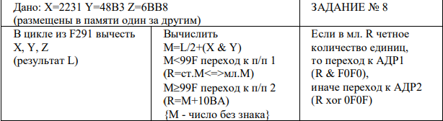

Для параметров X=2231 Y=48B3 Z=6BB8



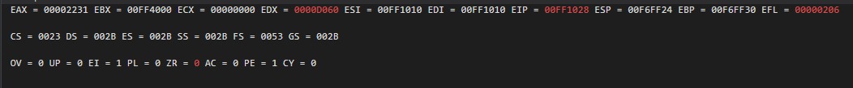

Рисунок 1- Первый цикл, вычет из F291 X





Рисунок 2-Второй цикл, вычет из F291-X Y





Рисунок 3-Третий цикл, вычет из F291-X-Y Z





Рисунок 4-Запись числа L на аx





Рисунок 5-Деление числа L на 2





Рисунок 6- Выполнение операции X&Y





Рисунок 7- Нахождение число М после сложения X&Y и L/2





Рисунок 8- После условия М>=99F выполнения действия R=M+10BA

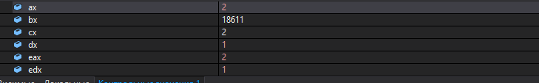



Рисунок 8- Определение остатка для определения четности/нечетности



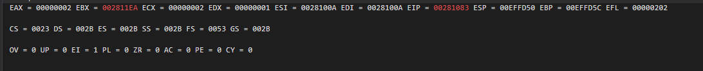

Рисунок 9- При нечётном мл бите расчет выражения R xor 0F0F

Расчет программы для параметров X=1 Y=86C4 Z=6388





Рисунок 10- Первый цикл, вычет из F291 X





Рисунок 11-Второй цикл, вычет из F291-X Y





Рисунок 12-Третий цикл, вычет из F291-X-Y Z





Рисунок 13-Запись числа L на аx





Рисунок 14-Деление числа L на 2





Рисунок 15- Выполнение операции X&Y





Рисунок 16- Нахождение число М после сложения X&Y и L/2





Рисунок 17- После условия М<99F выполнения действия R=ст.М<=>мл.М

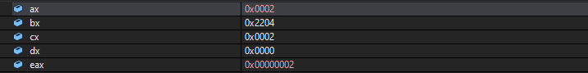

Рисунок 18- Определение остатка в dx для определения четности/нечетности





Рисунок 19- При нечётном мл бите расчет выражения R & F0F0

1)Ручной расчет для параметров X=2231 Y=48B3 Z=6BB8

В цикле из F291 вычесть

X, Y, Z

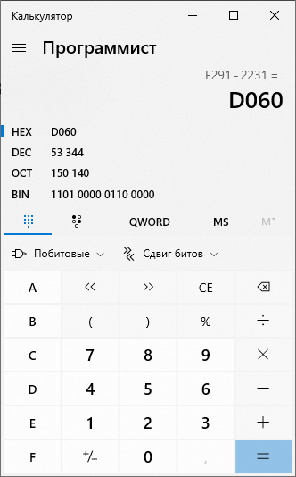 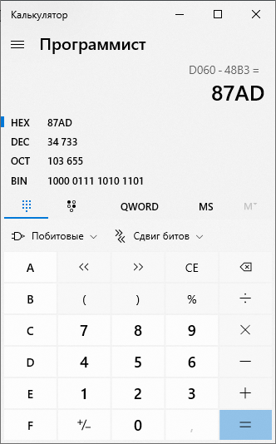 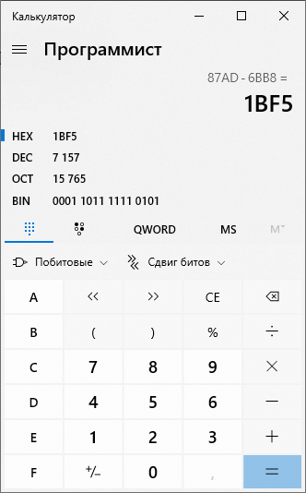

L=1BF516

Вычислить

M=L/2+(X & Y)

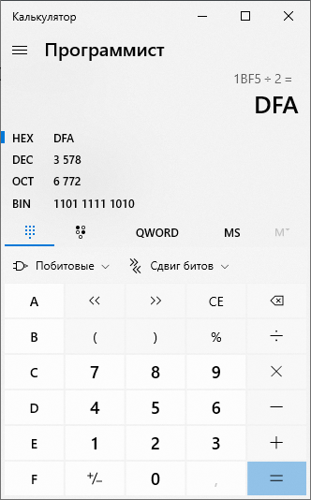 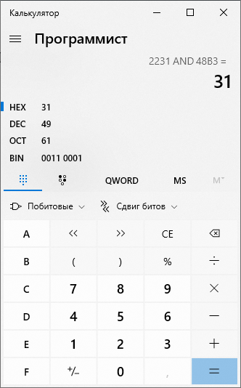 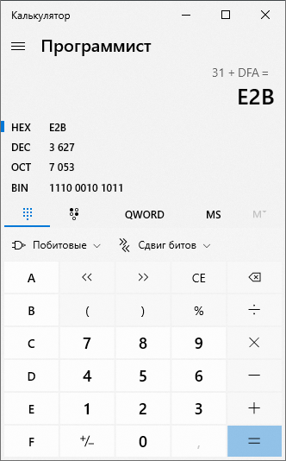

M=E2B

E2B=>99B

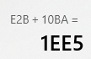

R=M+10BA=1EE5

1EE5 нечет, то

Мл бит нечетный выполяеться действие R xor 0F0F

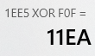

2) Ручной расчет для параметров X=1 Y=86C4 Z=6388

В цикле из F291 вычесть

X, Y, Z

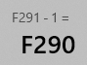  

L=084416

Вычислить

M=L/2+(X & Y)

  

M=422

M<99F тогда

R=ст.М<=>мл.М = 2204

(R & F0F0),

В R четное колво единиц

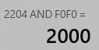

Код программы:

.686

.model flat,stdcall

.stack 100h

.data

mass dd 00001h,086C4h,06388h; объявление массива для цикла

.code

ExitProcess PROTO STDCALL :DWORD

pp2:

rol ax,8; R=мл.М<=>ст.М

ret;

pp1:

add ax,0388Ah; R=M+388A

ret;

Start:

mov edx,0F291h; объявление числа M

mov ecx,0 ; объявление счетчика цикла

mov ebx, offset mass

L1:

mov eax, [ebx+ecx]

sub edx,eax

mov [ebx+ecx], eax

add ecx,4

cmp ecx,12;

JNZ L1;

mov ax,dx

mov cx,02h; установление числа в 2

mov dx,0h

div cx ; деление L на 2

mov cx,01h; установление числа в 6BB8 в двоичном виде, x

mov bx,086C4h;установление числа в 48B3 в двоичном виде, y

and cx,bx

add ax,cx; получение М

cmp ax,099Fh; сравнение М

jge L2; М=>99F

jl L3; M<0

L2:

call pp1; переход в подпрограмму 1

jmp L4;

L3:

call pp2; переход в подпрограмму 2

L4:

mov bx,ax

and ax,0fh

mov cx,2

mov dx,0h

div cx ; деление на 2 для нахождения остатка

cmp dx,0; проверка на равенство 0

je L5; =

jne L6; не=

L5:

and bx,0F0F0h; выполнение действия R & F0F0

jmp L7;

L6:

xor bx,00F0Fh; выполнение действия R xor 0F0F

L7:

exit:

Invoke ExitProcess,1

End Start